Evaluación Sumativa

Objetivo:

* Aplicar los contenidos aprendidos relacionados con geometría, medición y operatoria matemática.

|  |  |  |  |
| --- | --- | --- | --- |
| Nombre: | |  | |
| Fecha: | | Curso: | |
| Puntaje Ideal: | Puntaje Obtenido: |  | Nota: |

1. Atiende a las instrucciones de tu profesor. Responde marcando con una X la respuesta que estimes sea correcta. Luego, traspasa tus elecciones a la tabla de respuestas. (1 punto cada una)
2. ¿Qué elemento está señalado en el siguiente cuerpo?
   1. Un vértice
   2. Una arista
   3. Una cara
   4. Un ángulo
3. ¿Qué cuerpos geométricos se forman con las siguientes redes?

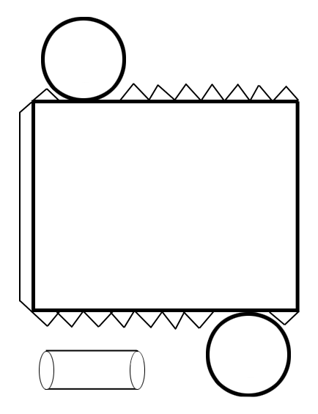 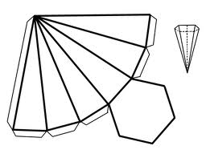 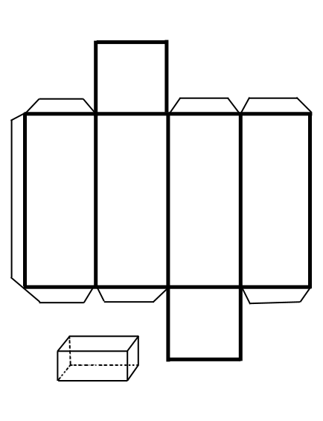

* 1. Cono, cubo y cilindro
  2. Prisma, pirámide y cono
  3. Pirámide, cono y prisma rectangular
  4. Pirámide, cilindro y prisma rectangular

1. Julio observa de frente este juguete:

¿Qué vista tiene?



1. ¿Cuál de los siguientes cuerpos tiene 6 vértices?

|  |  |  |  |
| --- | --- | --- | --- |
|  | b. | c. | d. |

1. ¿Cuántas caras planas tiene este cuerpo?

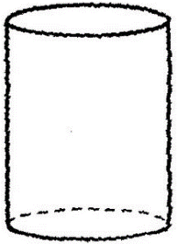

* 1. 3
  2. 2
  3. 1
  4. 0

1. Mario está mirando el cuerpo geométrico representado y dibuja correctamente todas sus caras,

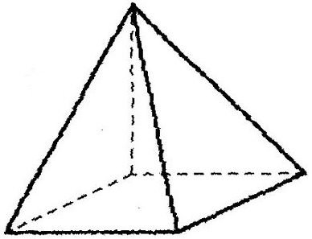

¿Qué dibujo hizo Mario?

|  |  |
| --- | --- |
| a. | b. |
| c. | d. |

1. ¿Cuál de los siguientes cuerpos no tiene aristas?

|  |  |  |  |
| --- | --- | --- | --- |
| a. | b. | c. | d. |

1. ¿En cuál de las redes está pintada la cara que cubre la etiqueta del tarro?

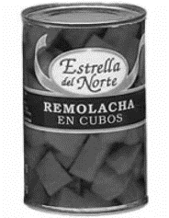

|  |  |  |  |
| --- | --- | --- | --- |
| a. | b. | c. | d. |

1. Señala el cuerpo que visto desde arriba se observa así:
   1. Pirámide de base pentagonal
   2. Pirámide de base cuadrada
   3. Prisma de base rectangular
   4. Prisma de base triangular
2. ¿Cuál es la red que permite formar este prisma?

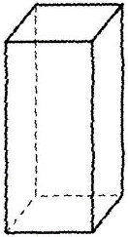

|  |  |  |  |
| --- | --- | --- | --- |
| a. | b. | c. | d. |

1. Martín mide 1,50 metros de largo. ¿Cuánto le falta para medir 2 metros?
   1. 10 cm
   2. 20 cm
   3. 50 cm
   4. 100 cm
2. ¿Cuál es la regla que forma la secuencia?

|  |  |  |  |  |  |  |  |  |
| --- | --- | --- | --- | --- | --- | --- | --- | --- |
| 6.750 | 🡪 | 6.800 | 🡪 | 6.850 | 🡪 | 6.900 | 🡪 | 6.950 |

* 1. Sumar 100
  2. Restar 100
  3. Sumar 50
  4. Restar 50

1. Calcula mentalmente, ¿Cuánto es 17 · 4?
   1. 21
   2. 28
   3. 53
   4. 68

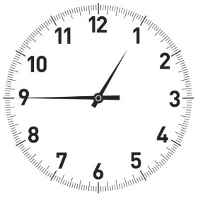

1. ¿Qué hora marca el reloj?
   1. Las una y media
   2. Las una y cuarenta y cinco minutos
   3. Las doce y cuarenta y cinco minutos
   4. Cuarenta y cinco minutos para las dos
2. Juan comenzó a leer un libro a las 15.30 y termino de leer a las 16.45. ¿Durante cuánto tiempo estuvo leyendo?
   1. 1 hora y 15 minutos
   2. 1hora y 20 minutos
   3. 1 hora y media
   4. 1 hora y 35 minutos
3. Calcula mentalmente. ¿Cuánto es 46 : 2?
   1. 13
   2. 23
   3. 32
   4. 46
4. La unidad más adecuada para medir el largo de una cancha de futbol es:
   1. Metro
   2. Decímetro
   3. Centímetro
   4. Milímetro
5. Necesito saber el largo de mi cuaderno de matemáticas. ¿Con qué sería más adecuado medirlo?
   1. Cinta métrica
   2. Regla
   3. Cronometro
   4. Barómetro
6. Realiza el ejercicio que consideres pertinente para las siguientes multiplicaciones (1 punto cada una)

|  |  |
| --- | --- |
| * + - * 1. 367 · 3 = | * + - * 1. 254 · 4 = |
| * + - * 1. 978 · 2 = | d. 333 · 5 = |

1. Completa el siguiente esquema: (7 puntos)

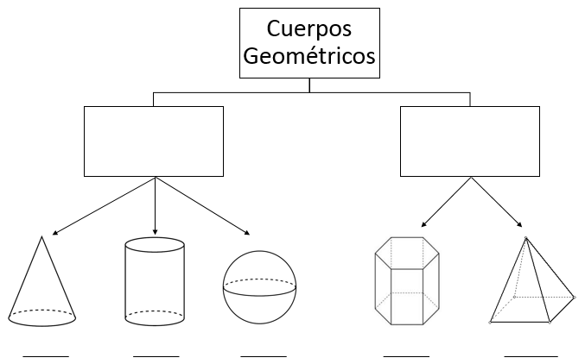

Tabla de Respuestas

|  |  |
| --- | --- |
| Nombre: |  |
| Fecha: | Curso: |

|  |  |  |  |  |
| --- | --- | --- | --- | --- |
|  | A | B | C | D |
| 1 |  |  |  |  |
| 2 |  |  |  |  |
| 3 |  |  |  |  |
| 4 |  |  |  |  |
| 5 |  |  |  |  |
| 6 |  |  |  |  |
| 7 |  |  |  |  |
| 8 |  |  |  |  |
| 9 |  |  |  |  |
| 10 |  |  |  |  |
| 11 |  |  |  |  |
| 12 |  |  |  |  |
| 13 |  |  |  |  |
| 14 |  |  |  |  |
| 15 |  |  |  |  |
| 16 |  |  |  |  |
| 17 |  |  |  |  |
| 18 |  |  |  |  |